河南九伯实业有限公司
（原河南翔宇食品有限公司）
年产800吨农副食品深加工项目
竣工环境保护验收监测报告表

建设单位：河南九伯实业有限公司
编制单位：河南九伯实业有限公司
2022年4月

建设单位：河南九伯实业有限公司
法人代表：韩松皓
联系方式：13938766980
地 址：长垣市蒲北办事处高效农业开发区

监测单位：河南鼎晟检测技术有限公司
法人代表：郭晓静
联系方式：18037982811

编制单位：河南九伯实业有限公司
法人代表：韩松皓
项目负责人：张安永
联系方式：13938766980
地 址：长垣市蒲北办事处高效农业开发区
表一
建设项目名称 | 年产800吨农副食品深加工项目
建设单位名称 | 河南九伯实业有限公司（原河南翔宇食品有限公司）
建设项目性质 | 新建√ 改扩建 技改 迁建
建设地点 | 长垣市蒲北办事处高效农业开发区
主要产品名称 | 果蔬脆片、罐头
建设项目环评时间 | 2016年10月 | 开工建设时间 | 2018年9月
调试时间 | 2021年12月 | 验收现场监测时间 | 2022年3月21~22日
环评报告表  审批部门 | 长垣市生态环境分局（长环审（2016年）56号) | 环评报告表  编制单位 | 新乡市鸿源环保科技咨询有限公司
环保设施设计单位 | / | 环保设施施工单位 | /
投资总概算 | 230万元 | 环保投资总概算 | 16万 | 比例 | 6.9%
实际总概算 | 230万元 | 环保投资 | 16万 | 比例 | 6.9%
验收范围 | 本项目主体工程、辅助工程、生产设备的实际建设情况和环保设施建设、运行及环保要求落实情况等。
项目由来：
河南九伯实业有限公司（原河南翔宇食品有限公司）在长垣市蒲北办事处高效农业开发区投资230万元建设年产800吨农副食品深加工项目。目前本项目已建设完成，占地14亩。
2016年10月，新乡市鸿源环保科技咨询有限公司编制完成了“年产800吨农副食品深加工项目”的环境影响报告表，2016年10月21日，获得长垣县环境保护局（现长垣市生态环境分局）批复（长环审（2016）56号）。
根据《建设项目竣工环境保护验收技术指南污染影响类》和《建设项目竣工环境保护验收暂行办法》，河南九伯实业有限公司按照国家有关规范要求，编制完成本项目的验收报告。
验收监测依据 | （1）《中华人民共和国环境保护法》（2015.1.1）；  （2）《中华人民共和国环境影响评价法》（2018.12.29）；  （3）《中华人民共和国大气污染防治法》（2018.10.26）；  （4）《中华人民共和国水污染防治法》（2017.6.27）；  （5）《中华人民共和国固体废物污染环境防治法》(2020.9.1)；  （6）《中华人民共和国环境噪声污染防治法》(2018.12.29)；  （7）《国家危险废物名录》(2021版)；  （8）《一般工业固体废物贮存、处置场污染控制标准》GB18599-2001（2013年修订）；  （9）《建设项目环境保护管理条例》（2017 国务院令 第682号）；  （10）《关于印发环评管理中部分行业建设项目重大变动清单的通知》（环境保护部办公厅文件，环办[2015]52号）；  （11）《建设项目竣工环境保护验收技术指南 污染影响类》（2018.5.16）；  （12）《建设项目竣工环境保护验收暂行办法》（2017.11.20）；  （13）《河南翔宇食品有限公司（现河南九伯实业有限公司）年产800吨农副食品深加工项目环境影响报告表》（新乡市鸿源环保科技咨询有限公司，2016年）；  （14）长垣市生态环境分局关于《河南翔宇食品有限公司（现河南九伯实业有限公司）年产800吨农副食品深加工项目环境影响报告表》的批复（长环审（2016）56号）。
验收监测评价标准、标号、级别、限值 | 污染物排放标准  噪声  表1 噪声污染物排放标准  标准名称及级(类)别 污染因子 标准限值  《工业企业厂界环境噪声排放标准》（GB12348-2008）2 类标准 等效连续A 声级 昼间60 dB(A) 夜间50dB(A)  （2）废水  表2 废水污染物排放执行标准  废水类别 污染因子 执行标准 排放浓度（mg/L）  生产废水 COD 《农田灌溉水质标准》（GB5084-2021） 200  BOD₅ 100  悬浮物 100  （3）固废  一般固废执行《一般工业固体废物贮存、处置场污染控制标准》GB 18599-2001（2013年修订）。
表二
工程建设内容：
表3 本项目基本情况表
序号 | 名称 | 内容
1 | 工程名称 | 年产800吨农副食品深加工项目
2 | 建设项目 | 新建
3 | 建设地点 | 长垣市蒲北办事处高效农业开发区
4 | 占地面积 | 14亩
5 | 总投资 | 230万元
6 | 劳动定员 | 30人
7 | 工作制度 | 1班生产，每班8小时，年工作日300天
表4 项目实际建设情况一览表
项目类别 | 项目内容 | 环评阶段计划建设内容 | 一期建设内容 | 变化情况
主体工程 | 1#车间 | 建筑面积780m² | 建筑面积780m² | 未变化
 | 2#车间 | 建筑面积1800m² | 建筑面积1800m² | 未变化
 | 3#车间 | 建筑面积1950m² | 建筑面积1950m² | 未变化
环保工程 | 锅炉废气 | 水膜除尘+双碱脱硫+20米排气筒 | / | 改为蒸汽发生器
 | 生活污水 | 化粪池 | 化粪池 | 一致
 | 生产废水 | 沉淀池处理后农田灌溉 | 沉淀池处理后农田灌溉 | 一致
 | 一般固废 | 一般固废区 | 一般固废区 | 一致
公用工程 | 给水 | 自备井 | 自备井 | /
 | 供电 | 电网供电 | 电网供电 | /
表5 本工程主要设备情况一览表
序号 | 设备名称 | 型号 | 数量（台/个） | 实际数量 | 变化情况
1 | 真空低温油炸机 | MS6J2-J13.5 | 2 | 2 | 一致
2 | 炼油机 | LY-3 | 1 | 0 | 取消
3 | 脱水机 | T2CA-TA | 3 | 3 | 一致
4 | 负压浸滋机 | F-80 | 1 | 1 | 一致
5 | 杀青锅 | S266 | 2 | 2 | 一致
6 | 包装机 |  | 3 | 3 | 一致
7 | 水净化设备 | CDL2-13 | 1 | 1 | 一致
8 | 制氮机 | DONGPENG | 1 | 1 | 一致
9 | 电磁感应封口机 | DGYF-500C | 2 | 2 | 一致
10 | 拌料机 | NPDA | 1 | 1 | 一致
11 | 真空封口机 | 铭铁50 | 2 | 2 | 一致
12 | 灭菌锅 | 卧式蒸汽3.4 | 1 | 1 | 一致
13 | 清洗风干设备 | 天际食品4*6 | 1 | 1 | 一致
14 | 打码机 | HAILEK | 1 | 1 | 一致
15 | 制冷机 | S-1500-TWM | 1 | 1 | 一致
16 | 风淋室 | SANGLI-P/S | 3 | 3 | 一致
17 | 生物质锅炉 | JH-60 | 1 | 0 | 取消
18 | 蒸汽发生器 |  | 0 | 1 | 新增
表6 环保设施环评、实际建设情况一览表
污染因素 | 产污环节 | 环评阶段 | 实际建设 | 实际建设数量 | 变化情况
废气 | 锅炉废气 | 水膜除尘+双碱脱硫+20米排气筒 | / | / | 改为蒸汽发生器
废水 | 生活污水 | 化粪池 | 化粪池 | 1 | 一致
 | 生产废水 | 沉淀池处理后农田灌溉 | 沉淀池处理后农田灌溉 | 1 | 一致
固废 | 一般固废 | 一般固废区 | 一般固废区 | 1 | 一致
噪声 | 生产过程 | 基础减振、车间隔声 | 基础减振、车间隔声 | / | 一致
原辅材料消耗及水平衡：
表7 本工程原辅材料及能源年消耗情况一览表
序号 | 名称 | 单位 | 年消耗量 | 实际年消耗量 | 变化情况
1 | 新鲜果蔬 | t | 450 | 450 | 一致
2 | 大豆蛋白 | t | 200 | 200 | 一致
3 | 青麦仁 | t | 210 | 210 | 一致
4 | 调味品 | t | 5 | 5 | 一致
5 | 棕榈油 | t | 20 | 20 | 一致
6 | 水 | m³/a | 1440 | 1440 | 一致
7 | 电 | 万kwh/a | 10 | 10 | 一致
8 | 生物质颗粒燃料 | t | 480 | 0 | 取消
项目用水主要为生产用水和生活用水
①.生活用水
本项目建成后职工定员共计30人，人员办公生活用水量40L/（d·人），则本项目营运期职工办公生活用水量总计为1.2m³/d（360m³/a）则排放量为0.96m³/d（288m³/a），生活污水经化粪池处理后定期清运。
②.生产用水
项目生产用水主要包括果蔬冲洗用水、设备清洗水和地面拖洗用水，其用量分别为3m³/d、0.5m³/d和0.1m³/d。则排放量为2.88m³/d（864m³/a），经沉淀池处理后达到《农田灌溉水质标准》（GB5084-2021），用于厂区农田灌溉。

主要工艺流程及产物环节

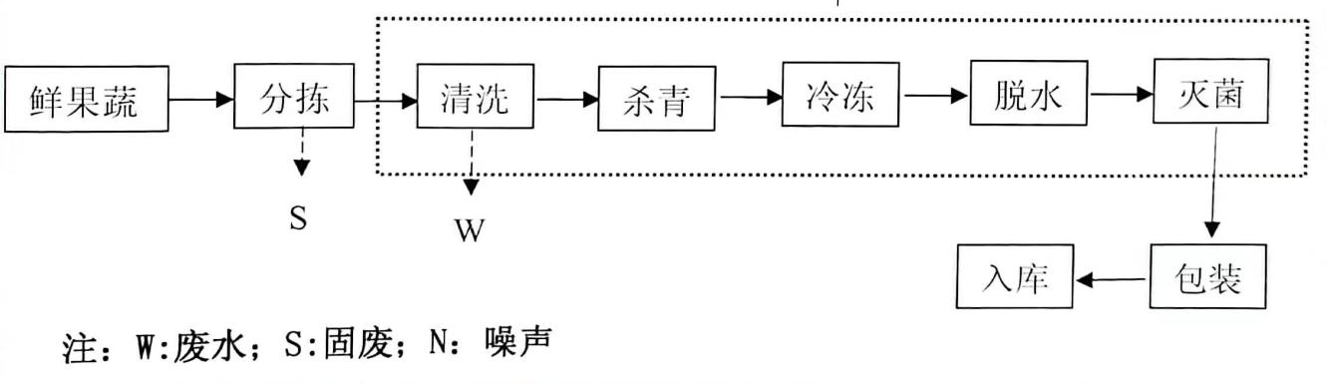

图1 果蔬脆片生产工艺及产污流程图

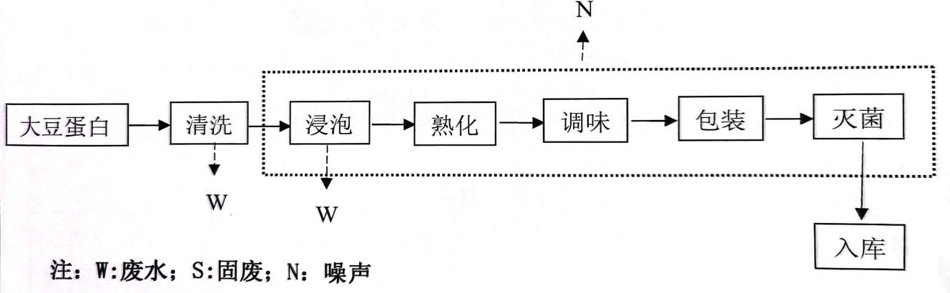图2 罐头生产工艺及产污流程图
工艺流程简述：
。

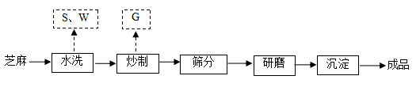

图3 芝麻酱生产工艺及产污流程图
工艺流程简述：
项目所用果蔬、大豆蛋白等原料均为外购成品，不涉及原料的种植、收获过程。
项日通过采购新鲜水果、蔬菜，经分拣剔除观感不佳、质量不良的部分，再以清水冲洗去除表面泥沙、尘土，洗净后将大块果蔬切成小块，放入水中浸泡，并以蒸汽对水加热杀青(80℃)，加热到工艺要求后进行冷冻处理，后以棕榈油加热脱水，形成多孔、酥脆的果蔬片，经紫外线灭菌后包装入库。
项目采购的大豆蛋白经清洗、浸泡转入杀青锅熟化，熟化温度为100℃，熟化10min后，放入配料调味腌制，达到工艺要求后包装、蒸汽灭菌即为成品。
项目变动情况说明
对照《河南翔宇食品有限公司（现河南九伯实业有限公司）年产800吨农副食品深加工项目环境影响报告表》及长垣市生态环境分局关于《河南翔宇食品有限公司（现河南九伯实业有限公司）年产800吨农副食品深加工项目环境影响报告表》的批复。
本项目建设与环评相比，变动如下：
生产设备：本项目实际建设过程中，取消生物质锅炉的建设，改为电用蒸汽发生器。
此次变动减少污染物的排放，不属于重大变动，满足《关于印发环评管理中部分行业建设项目重大变动清单的通知》（环境保护部办公厅文件，环办[2015]52号）、《环境影响评价法》及《建设项目环境保护管理条例》有关规定，可纳入竣工环境保护验收管理。

表三
主要污染源、污染物处理和排放：
1、废气
本项目实际生产过程中不产生废气。
2、废水
项目运营期的废水主要为员工生活污水和生产废水。
该项目生活污水主要污染因子为COD、SS、氨氮，生活污水经厂区经化粪池处理后，定期清掏不外排；生产废水经厂区沉淀池处理后用于农田灌溉。

3、噪声
项目噪声源主要为生产设备运行时产生的噪声，噪声源强为 70-85dB(A)。
4、固体废物
项目运营期固体废物及处理方式见下表。
表8 项目实施后固体废物产生情况一览表
类型 | 废物名称 | 产生工段 | 产生量 | 处理处置方式及去向
一般固废 | 果蔬分拣废物 | / | 20t/a | 收集暂存，定期外售
 | 麦仁去壳废物 | / | 10t/a | 收集暂存，定期外售
生活垃圾 |  | 办公生活 | 4.5t/a | 设垃圾桶，集中收集交由环卫部 门处理处置

表四
建设项目环境影响报告表主要结论及审批部门审批决定：
1、环境影响报告表主要结论
（1）废气：项目锅炉尾气经水膜除尘+双碱脱硫后由20m排气简高空排放，颗粒物、SO2、NOx污染物排放量分别为0.072t/a、0.0816t/a和0.4896t/a，排放浓度分别为：22.89mg/m3、25.9mg/m3和155.67mg/m3，达到豫环办函(2014)115号要求限值标准。
项目废气排放总量控制指标：SO20.0816t/a，NOx0.4896t/a。
（2）废水：项目生产废水经沉淀池沉淀后用于农用灌溉，尘活污水采用化类池处理后定期清运，不会对周围环境造成影响，评价要求沉淀池、化炎池的池底和池摩应做好防渗、防漏，避免污染地下水。
（3）噪声：该项目噪声设备主要为真空锅炉风机、制氮机等生产设备，预计源强为70-85dB（A）。经减振基础、合理布局、厂房隔音和距离衰减后，厂房噪声满足《工业企业厂界环境噪声排放标准》（GB12348-2008）2类标准的要求，对周围声环境影响较小。
（4）固体废物：本项目产生的分拣废物和去壳废物经济中收集后出售，不会对周围环境产生影响。
2、审批部门审批决定
一、原则批准《河南翔宇食品有限公司年产800吨农副食品深加工项目环境影响报告表》，同意该项目在长垣蒲北办事处高效农业开发区建设。
二、严格执行环保“三同时”制度,认真落实环评要求及建议，并向社会公众主动公开业经批准的环境影响报告表，并接受相关方的咨询。环评中提及的污染防治措施可以作为该项目污染治理设施设计的依据。
三、项目产生的噪音采取减震、隔声等降噪措施后及距离衰减后，GB12348-2008《工业企业厂界环境噪声排放标准》2类标准的要求。
四、生产废水经沉淀池沉淀后用于农田灌溉，应满足《农田灌溉水质标准》(GB5084-2005)“旱作”水质要求。
五、项锅炉尾气经水膜除尘+双碱脱硫后由20m排气筒高空排放，烟尘排放浓度小于30毫克/立方米，二氧化硫浓度小于50毫克/立方米，氮氧化物小于200毫克/立方米。
六、燃烧生物质锅炉应使用专用锅炉，并使用生物质成型燃料。
七、固废按照环评提出来的防治措施要求进行治理。
八、项目建成后的相关环保措施、设施应与主体工程同时投运，你单位要对环保设施运行情况进行跟踪监测，并及时向我局申请环保设施竣工验收。该项目由县环境监察大队负责监督管理，并明确责任人，加强检查和监管。随着周围环境、政策、法律法规的变化，我局有权收回所办理的环保审批手续。

表五

验收监测质量保证及质量控制：

1、质量保证及质量控制
本次验收监测委托河南鼎晟检测技术有限公司进行。
河南鼎晟检测技术有限公司具备检测机构资质认定证书，见附件。
检测人员：参加检测人员均经过部门组织的培训、考试合格持证上岗。

2、气体监测分析过程中的质量保证和质量控制
（1）在生产及环保设施运行正常情况下进行监测，按照国家环保局颁发的《环境监测质量保证管理规定》（暂行）实施全过程的质量保证。合理布设监测点位，保证各监测点位布设的科学性和可比性。按照国家有关规定、监测技术规范和有关质量控制手册进行。检测仪器在检定有效期内，采样过程中采集平行样。采样前后进行校准校核保证仪器的稳定性。
（2）监测过程中使用的分析测试方法，选择目前适用的国家和行业标准分析方法、技术规范、国家环保总局推荐的统一分析方法或试行分析方法以及有关规定等。所有监测仪器经计量部门鉴定合格并在有效期内。分析过程中进行平行样和质控样等质量控制措施。
（3）监测数据严格执行三级审核制度。

3、噪声监测分析过程中的质量保证和质量控制
声级计使用前后进行校准，其示值偏差符合监测技术规范要求（ΔL≤0.5dB(A)）。噪声检测在无雨、无雪、风速小于5m/s的气象条件下进行，测量时传声器加戴防风罩。
表9 检测方法一览表
检测类别 | 检测项目 | 检测标准（方法） | 检测仪器 | 检出限
废水 | pH值 | 水质 pH 值的测定 电极法 HJ1147-2020 | 便携式 pH计 PHBJ-261L型（DSYQ-W017-1） | /
 | 化学需氧量 | 水质 化学需氧量的测定 重铬酸盐法 HJ 828-2017 | 滴定管（/） | 4mg/L
 | 五日生化需氧量 | 水质 五日生化需氧量（BOD₅）的测定 稀释与接种法 HJ 505-2009 | 电热恒温培养箱 DHP-9162B（DSYQ-N017-1） | 0.5mg/L
 | 悬浮物 | 水质 悬浮物的测定 重量法 GB/T 11901-1989 | 电子天平 FA2004B（DSYQ-N006-1） | 4mg/L
噪声 | 等效声级 | 工业企业厂界环境噪声排放标准 GB 12348-2008 | 多功能声级计 AWA5688  （DSYQ-W001-2） | /

表六

验收监测内容：
1、废水

表10 废水污染物监测项目及频次
监测类别 | 监测点位 | 监测因子 | 监测频次 | 执行标准
废水 | 沉淀池 | COD、BOD₅、悬浮物 | 连续监测两天  每天监测三次 | 《农田灌溉水质标准》（GB5084-2021）

2、厂界噪声监测
表11 噪声监测内容一览表
监测类别 | 监测点位 | 监测因子 | 监测频次 | 执行标准
厂界噪声 | 厂界四周各设一监测点 | 等效A声级 | 连续监测两天  仅昼间监测一次 | 《工业企业厂界环境噪声排放标准》GB12348-2008中2类标准（昼间60dB（A）、夜间50dB（A））

3、固体废物监测
本项目固体废物均不外排，因此本次验收调查固体废物处置和堆场建设情况是满足环评批复要求。

表七

验收监测期间生产工况记录：
- 验收监测期间该公司生产负荷满足验收监测工况的要求。
2、验收监测期间，各生产设施运行正常。
验收监测结果：
- 废水监测
表12 废水监测结果
采样点位 | 采样时间 | 频次 | pH值  （/） | 化学需氧量  (mg/L) | 五日生化需氧量(mg/L) | 悬浮物  (mg/L)
沉淀池 | 2022.03.21 | 1 | 7.6 | 126 | 32.5 | 76
 |  | 2 | 7.5 | 145 | 37.1 | 68
 |  | 3 | 7.5 | 140 | 35.9 | 71
 | 2022.03.22 | 1 | 7.7 | 139 | 35.8 | 63
 |  | 2 | 7.5 | 125 | 32.3 | 75
 |  | 3 | 7.6 | 130 | 33.4 | 60
根据检测结果，本项目废水经处理后BOD₅为32.3-37.1mg/L、COD为125-145mg/L、悬浮物为60-76mg/L。均满足《农田灌溉水质标准》（GB5084-2021）标准。
- 噪声检测
表13 厂界环境噪声监测结果 单位：dB（A）
采样时间 | 采样点位 | 昼 间 ［测量值dB（A）］ | 夜 间 ［测量值dB（A）］
2022.03.21 | 东厂界 | 52 | 40
 | 西厂界 | 52 | 41
 | 南厂界 | 54 | 43
 | 北厂界 | 52 | 42
2022.03.22 | 东厂界 | 51 | 41
 | 西厂界 | 53 | 40
 | 南厂界 | 53 | 42
 | 北厂界 | 52 | 41
噪声检测结果显示，本项目厂界昼间噪声在51-54dB（A）间，能够达到《工业企业厂界环境噪声排放标准》（GB12348-2008）2类标准要求。

表八

验收监测结论：

验收监测期间，该公司生产运行正常，生产负荷满足验收监测工况要求。
- 由监测结果可知，本项目厂界昼间噪声在51-54dB（A）间，能够达到《工业企业厂界环境噪声排放标准》（GB12348-2008）2类标准要求。
- 本项目废水经处理后BOD₅为32.3-37.1mg/L、COD为125-145mg/L、悬浮物为60-76mg/L。均满足《农田灌溉水质标准》（GB5084-2021）标准。

建设项目工程竣工环境保护“三同时”验收登记表
填表单位（盖章）：河南九伯实业有限公司（原河南翔宇食品有限公司） 填表人（签字）： 项目经办人（签字）：
建 设 项 目 | 项目名称 |  | 年产800吨农副食品深加工项目 |  |  |  |  | 项目代码 |  | / |  | 建设地点 | 长垣市蒲北办事处高效农业开发区
 | 行业类别（分类管理名录） |  | C1459其他罐头食品制造 C137蔬菜、水果和坚果加工 |  |  |  |  | 建设性质 |  | ☑新建 改扩建 □技术改造 |  | 经度：114.623944535 |  |  | 纬度:35.199632241
 | 设计生产能力 |  | 年产800吨农副食品深加工 |  |  |  |  | 实际生产能力 |  | 年产800吨农副食品深加工 |  | 环评单位 |  | 新乡市鸿源环保科技咨询有限公司
 | 环评文件审批机关 |  | 长垣市生态环境分局 |  |  |  |  | 审批文号 |  | 长环审（2016）56号 |  | 环评文件类型 |  | 环评报告表
 | 开工日期 |  | 2018年9月 |  |  |  |  | 竣工日期 |  | 2021年12月 |  | 排污许可证申领时间 |  | 未申领
 | 环保设施设计单位 |  | / |  |  |  |  | 环保设施施工单位 |  | / |  | 本工程排污许可证编号 |  | /
 | 验收单位 |  | 河南九伯实业有限公司 |  |  |  |  | 环保设施监测单位 |  | 河南鼎晟检测技术有限公司 |  | 验收监测时工况 |  | 80%
 | 投资总概算（万元） |  | 230 |  |  |  |  | 环保投资总概算（万元） |  | 16 |  | 所占比例（%） |  | 6.9%
 | 实际总投资 |  | 230 |  |  |  |  | 实际环保投资（万元）* |  | 16 |  | 所占比例（%） |  | 6.9%
 | 废水治理（万元） |  | / | 废气治理（万元） | / | 噪声治理(万元) | / | 固废治理(万元) |  | / |  | 绿化及生态(万元) |  | / |  |  | 其他（万元） | /
 | 新增废水处理设施能力 |  | / |  |  |  |  | 新增废气处理设施能力 |  | / |  | 年平均工作时 |  | 2400h
运营单位 |  |  | 河南九伯实业有限公司 |  | 运营单位社会统一信用代码（或组织机构代码）： |  |  |  |  | 91410728MA3X7KLB92 |  | 验收时间 |  | 2022年3月
污  染  物  排  放  达  标  与  总  量  控  制  （工业  建设  项目  详填） | 污染物 |  | 原有排放量(1) | 本期工程实际排放浓度（2） | 本期工程允许排放浓度（3） | 本期工程产生量（4） | 本期工程自身消减量（5） | 本期工程实际排放量（6） | 本期工程核定排放总量（7） | 本期工程“以新带老”消减量（8） | 全厂实际排放总量（9） | 全厂核定排放总量（10） |  | 区域平衡替代消减量（11） |  | 排放增减量  （12）
 | 废水 |  | / | / | / | / | / | / | / | / | / | / |  | / |  | /
 | 化学需氧量 |  | / | / | / | / | / | / | / | / | / | / |  | / |  | /
 | 氨 氮 |  | / | / | / | / | / | / | / | / | / | / |  | / |  | /
 | 石 油 类 |  | / | / | / | / | / | / | / | / | / | / |  | / |  | /
 | 废气 |  | / | / | / | / | / | / | / | / | / | / |  | / |  | /
 | 二氧化硫 |  | / | / | / | / | / | / | / | / | / | / |  | / |  | /
 | 烟 尘 |  | / | / | / | / | / | / | / | / |  | / |  | / |  | /
 | 工业粉尘 |  | / | / | / | / | / | / | / | / | / | / |  | / |  | /
 | 氮氧化物 |  | / | / | / | / | / | / | / | / | / | / |  | / |  | /
 | 工业固体废物 |  | / | / | / | / | / | / | / | / | / | / |  | / |  | /
 | 项目  相关  的其  它污染物 | 非甲烷总烃 | / | / | / | / | / | / | / | / | / | / |  | / |  | /
 |  | 二甲苯 | / | / | / | / | / | / | / | / | / | / |  | / |  | /
 |  | 总磷 | / | / | / | / | / | / | / | / | / | / |  | / |  | /
 |  | 总氮 | / | / | / | / | / | / | / | / | / | / |  | / |  | /
注：1、排放增减量：(+)表示增加，(-)表示减少。2、(12)=(6)-(8)-(11)，(9)=(4)-(5)-(8)-(11)+(1)，3、计量单位：废水排放量——万吨/年；废气排放量——万标立方米/年；工业固体废物排放量——万吨/年；水污染物排放浓度——毫克/升；大气污染物排放浓度——毫克/立方米；水污染物排放量——吨/年；大气污染物排放量——吨/年
附图一 项目地理位置图

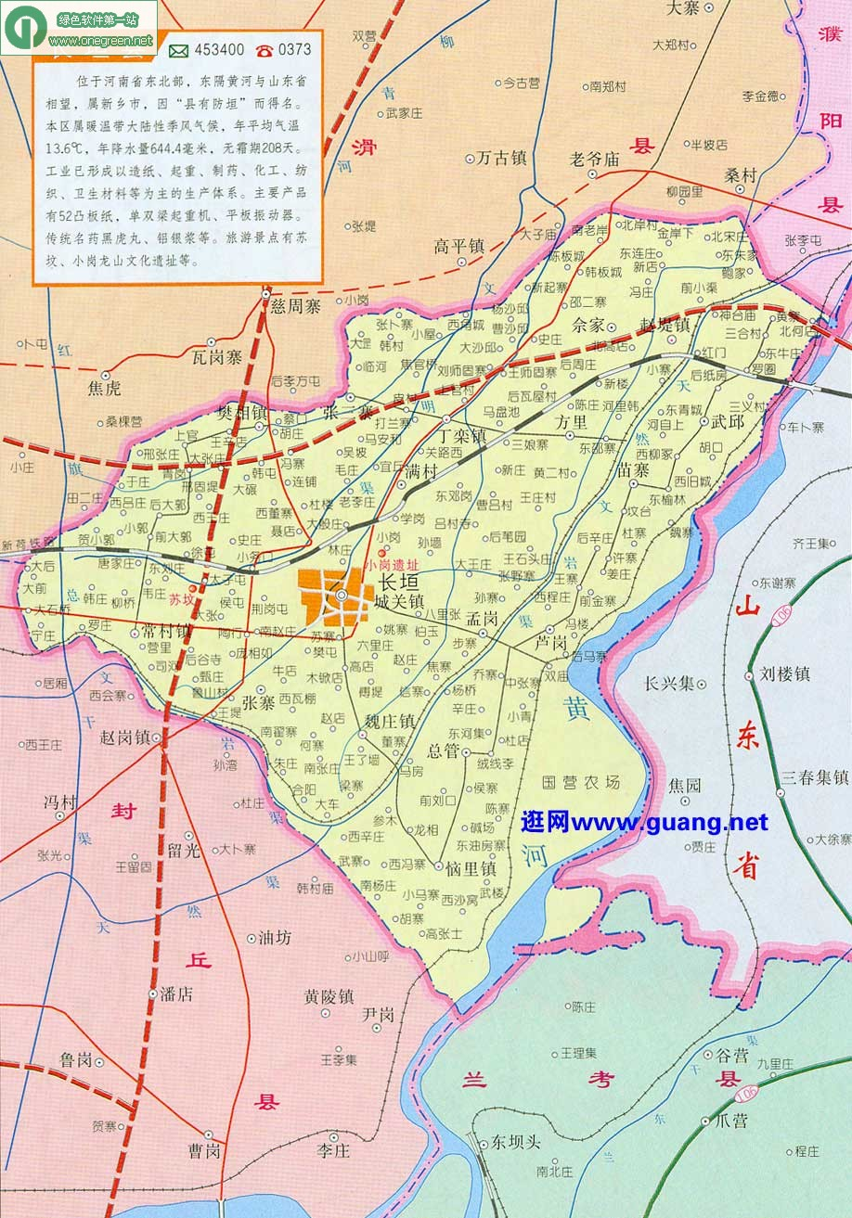
本项目

附图二 项目周边环境图
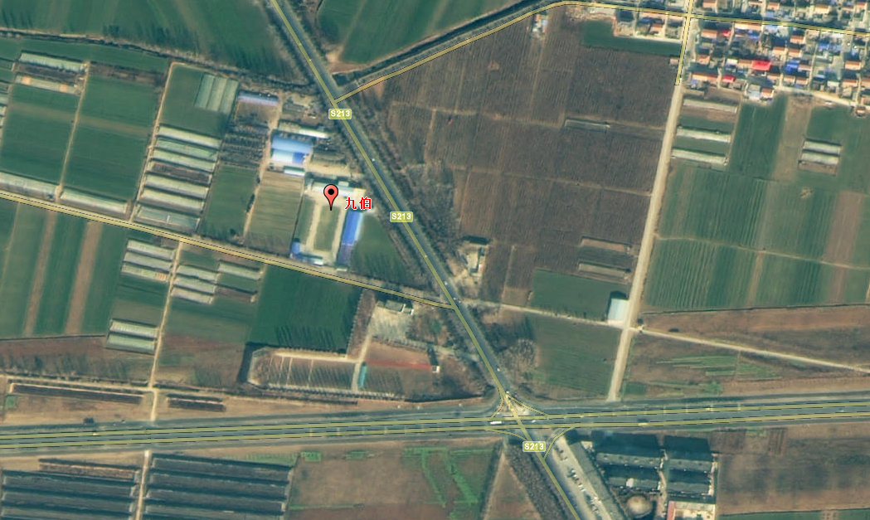
附图三 项目平面布置

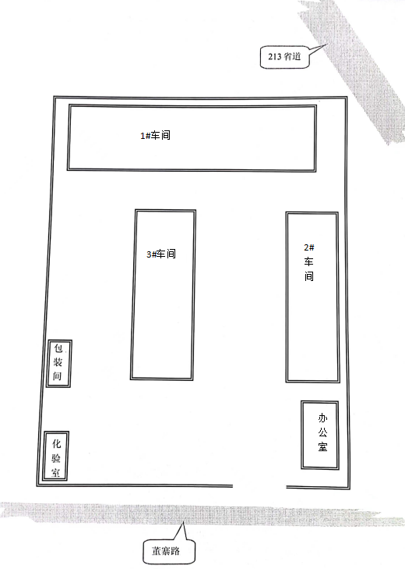

附图四 项目现状
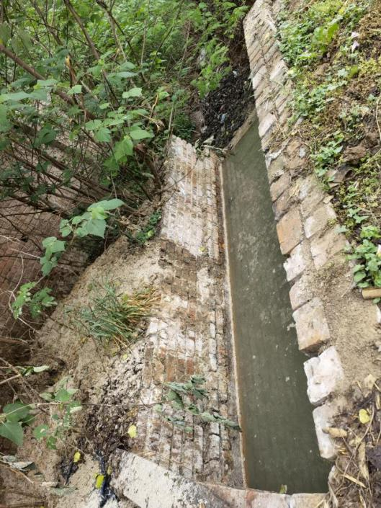 | 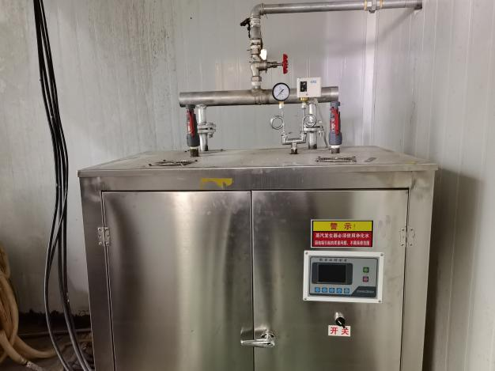
沉淀池 | 电用蒸汽发生器

附件1 环境影响评价批复

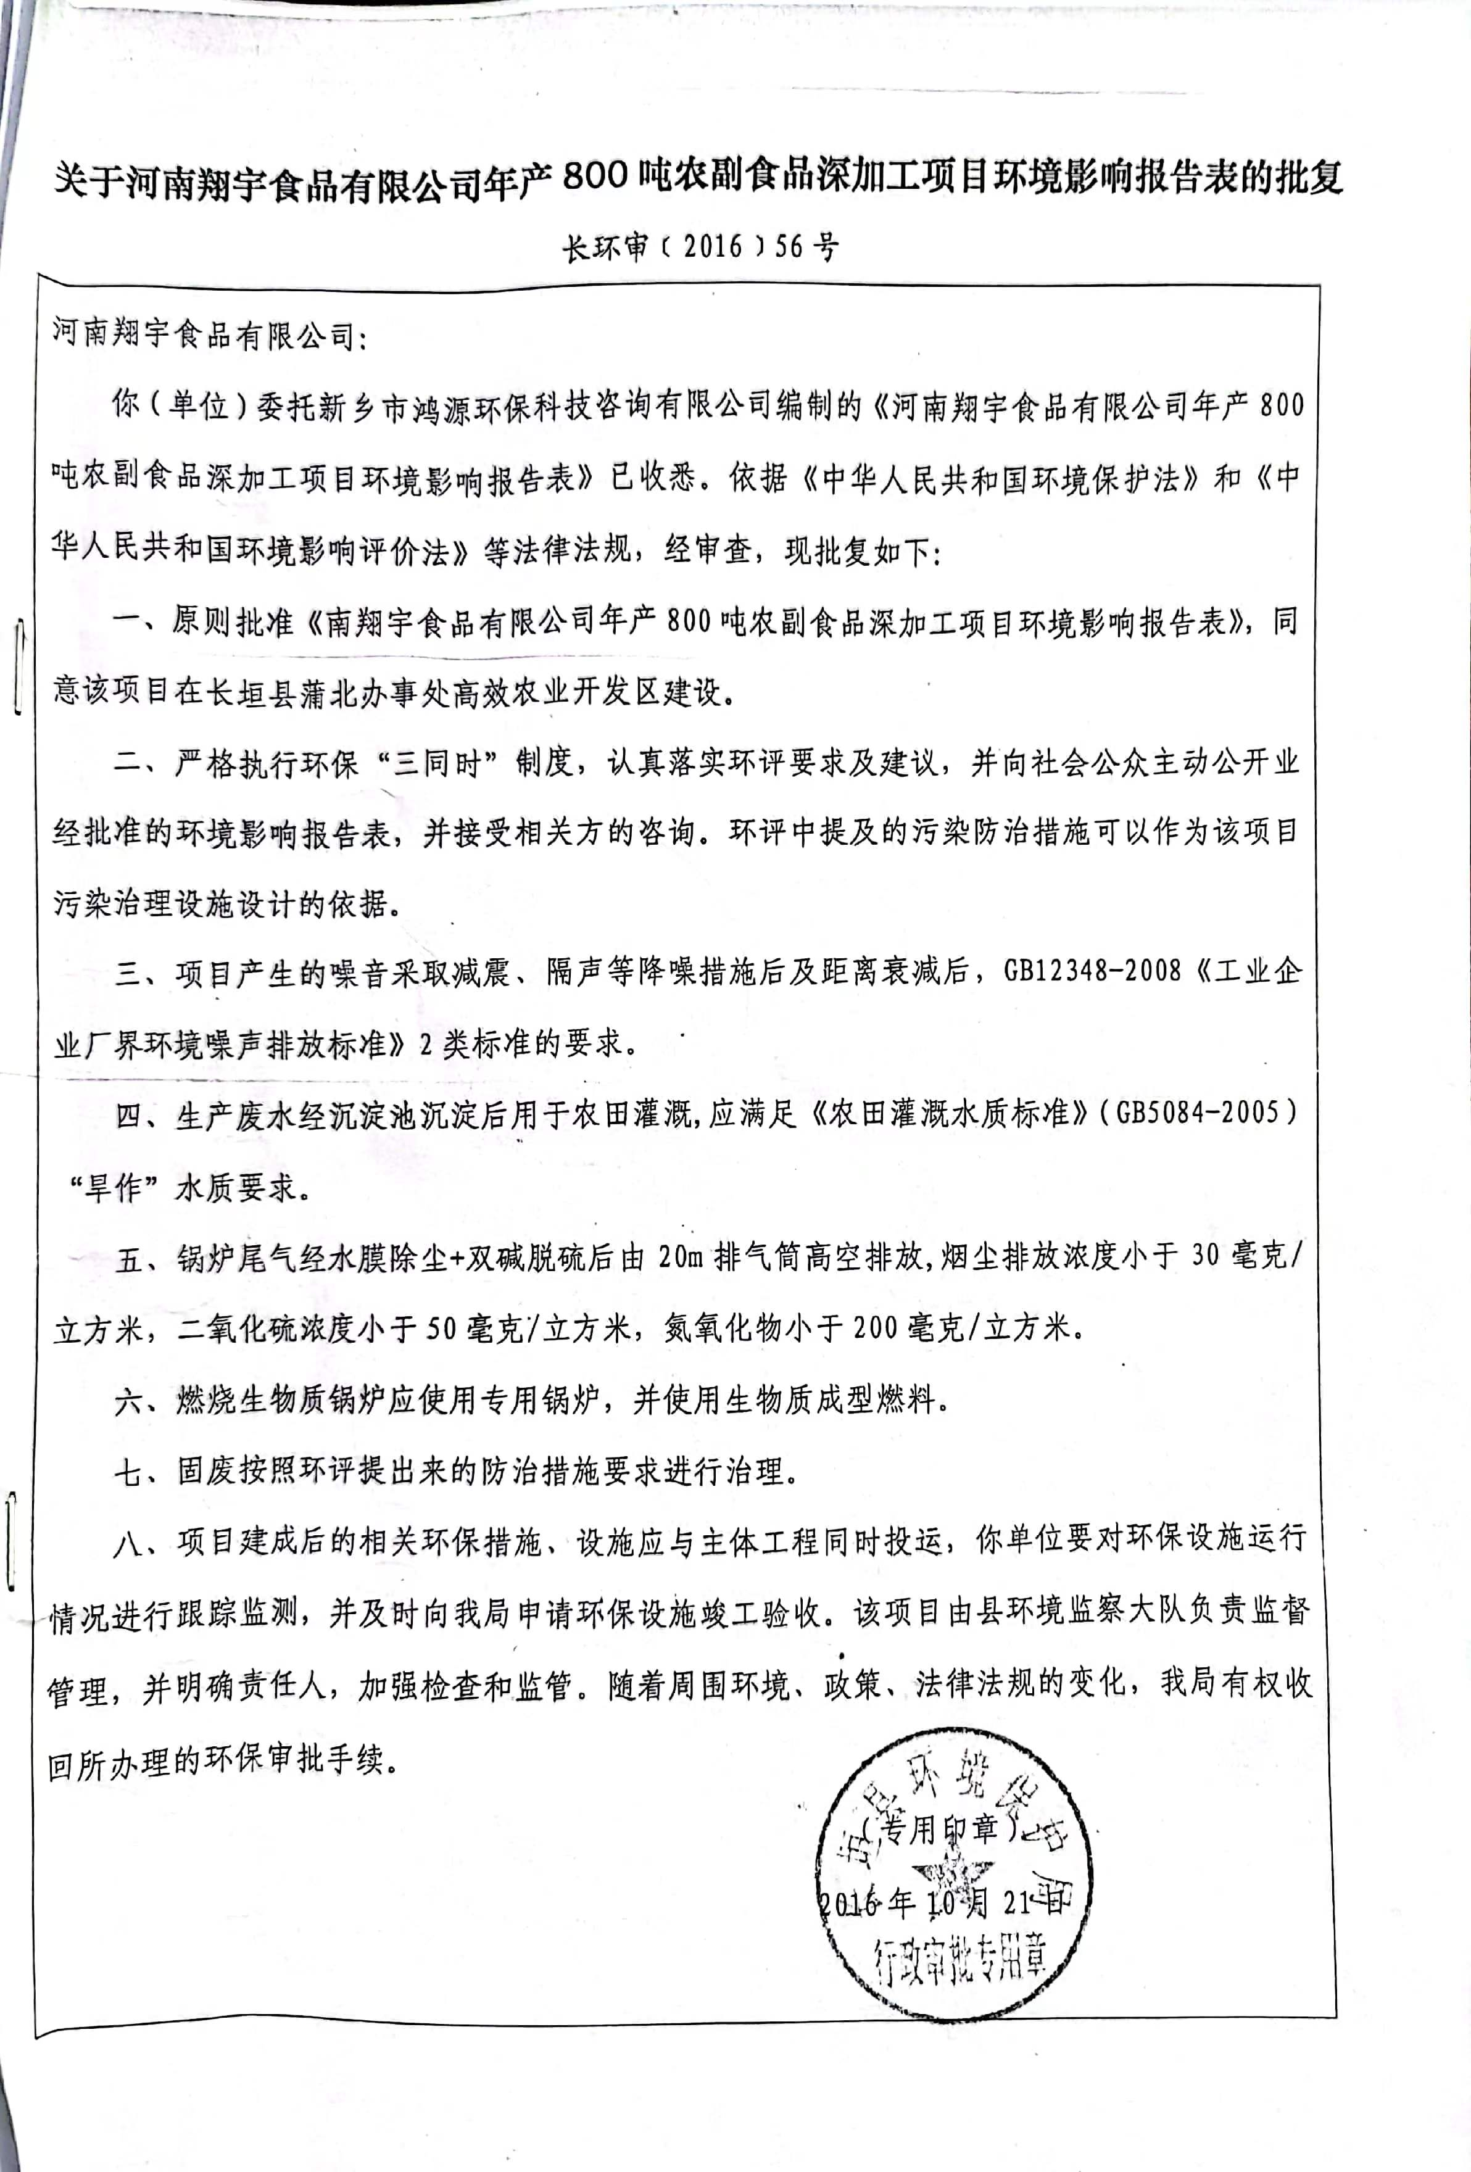

附件2 名称变更函

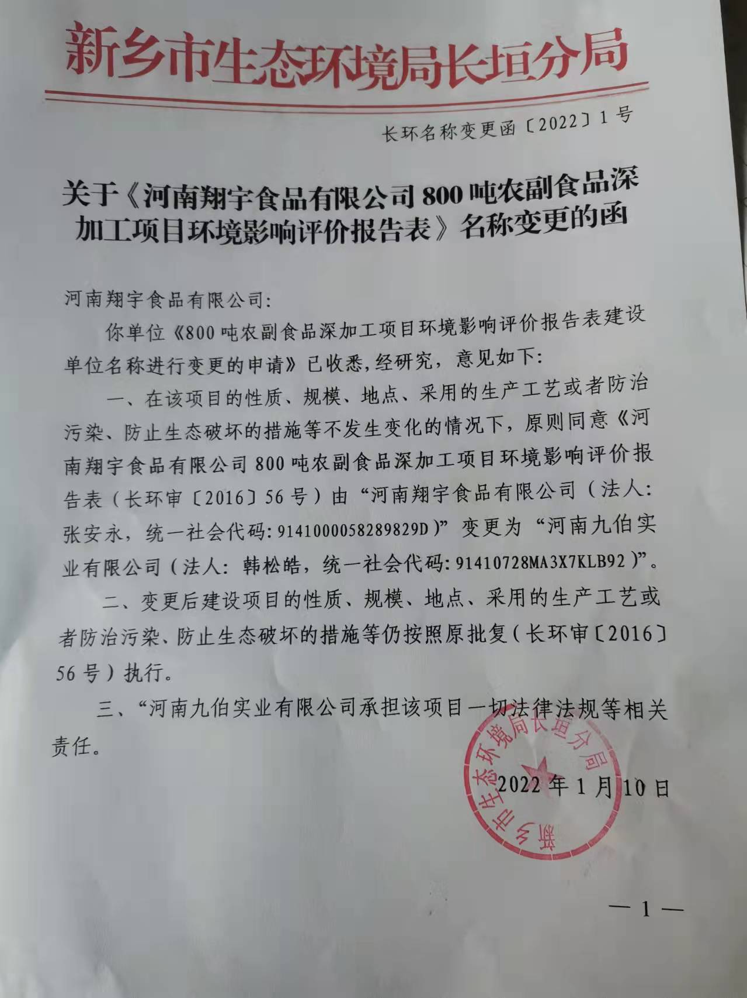

附件3 验收检测单位资质证书
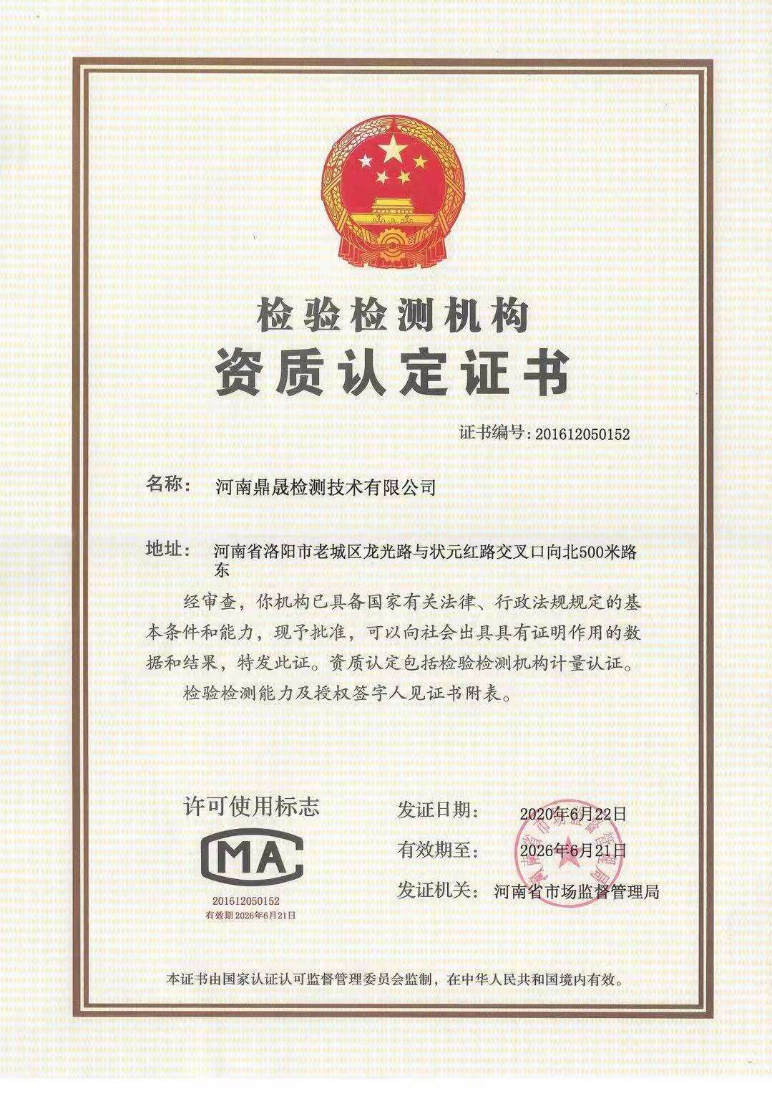

附件4 检测报告